MOTTO DAN PERSEMBAHAN

Motto:
“Sesuatu yang belum dikerjakan seringkali tampak mustahil, kita baru yakin kalau kita telah berhasil melakukannya dengan baik” (Evelyn Underhill)

“Sesungguhnya bersama kesukaran itu ada keringanan. Karena itu bila kau sudah selesai (mengerjakan yang lain). Dan berharaplah kepada Tuhanmu”(Q.S Al-Insyirah:6-8)

Persembahan:
“Alhamdulillah, puji syukur kuucapkan kehadirat Allah SWT yang telah memberikan kekuatan, kesehatan dan kesabaran untukku dalam mengerjakan skripsi ini. Keluargaku, terima kasih kalian yang tanpa lelah selalu mendoakan, memberikan dukungan, dan kasih sayang dengan sepenuh hati kepadaku.
“Dengan rasa bangga skripsi ini kupersembahkan untuk kedua orang tuaku dan keluargaku”
DAFTAR RIWAYAT HIDUP

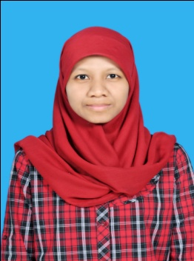 Penulis bernama MeilisaUtari, lahir di Tanjungpandan, 8 Mei 1992. Saya merupakan anak keempat dari enam bersaudara, pasangan dari Agus Irnawan dan Sri Sulastri. Kakak saudara saya bernama AristyaOktaveni, Martha Merisca, Johni Irvan. Dan adik saudara saya bernama Vera Gusdita dan Ririn Rahayu Wijayanthi.
Penulis tinggal di desa Pangkal Lalang Rt.03/02 No.03 Kecamatan Tanjungpandan, Kabupaten Belitung. Adapun daftar pendidikan penulis adalah:
- Th 1997 – Th 1998 : TK Trisula Tanjungpandan
- Th 1998 – Th 2004 : SD Negeri 9 Tanjungpandan
- Th 2004 – Th 2007 : SMP Negeri 1 Tanjungpandan
- Th 2007 – Th 2010 : SMA Negeri 1 Tanjungpandan
- Th 2010 – Th 2014 : Perguruan Tinggi Universitas Pasundan Bandung

